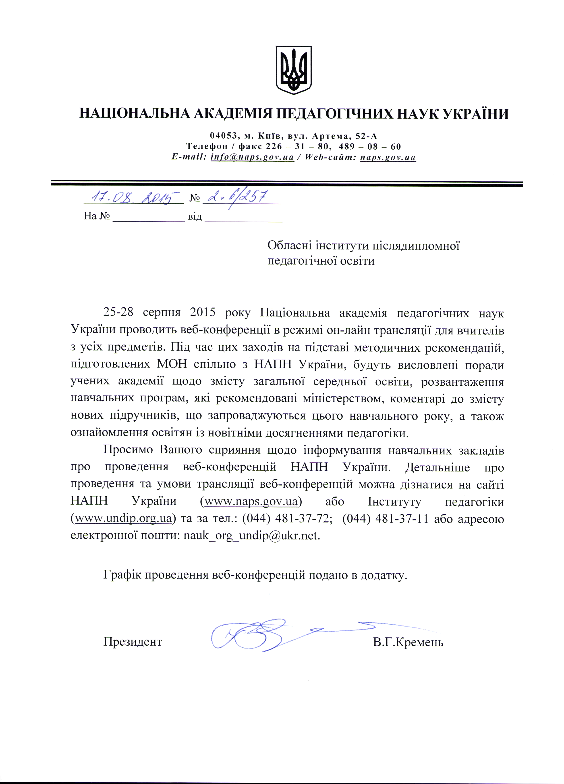Додаток
Графік проведення WEB-конференцій
Дата і час проведення | Тема виступу | Доповідачі
25 серпня  11.00-12.30 | Учені НАПН України – українським учителям: методичні поради і рекомендації щодо змісту середньої освіти, навчання і виховання учнів. | Кремень Василь Григорович, президент НАПН України, доктор філософських наук, професор,  Ляшенко Олександр Іванович, академік-секретар Відділення загальної середньої освіти НАПН України, доктор педагогічних наук, професор,  Топузов Олег Михайлович, директор Інституту педагогіки НАПН України, доктор педагогічних наук, професор
25 серпня  13.00-14.30 | Особливості навчання суспільствознавчих предметів у 2015-2016 н.р. | Пометун Олена Іванівна, провідний науковий співробітник відділу суспільствознавчої освіти Інституту педагогіки НАПН України, доктор педагогічних наук, професор, член-кореспондент НАПН України,  Гупан Нестор Миколайович, провідний науковий співробітник відділу суспільствознавчої освіти Інституту педагогіки НАПН України, педагогічних наук, професор,  Ремех Тетяна Олексіївна, старший науковий співробітник, в.о. завідувача відділу суспільствознавчої освіти Інституту педагогіки НАПН України, кандидат педагогічних наук, ст.н.с.,  Власов Віталій Сергійович, старший науковий співробітник відділу суспільствознавчої освіти Інституту педагогіки НАПН України, кандидат педагогічних наук, ст.н.с.,  Малієнко Юлія Борисівна, старший науковий співробітник відділу суспільствознавчої освіти Інституту педагогіки НАПН України, кандидат педагогічних наук, ст.н.с.,  Мороз Петро Володимирович, старший науковий співробітник відділу суспільствознавчої освіти Інституту педагогіки НАПН України, кандидат педагогічних наук, ст.н.с.,
25 серпня  15.00-16.00 | Особливості навчання математики в загальноосвітніх навчальних закладах України у 2015-16 н.р. | Бурда Михайло Іванович – завідувач відділу математичної та інформатичної освіти, доктор педагогічних наук, професор, дійсний член НАПН України,  Мальований Юрій Іванович, вчений секретар Відділення загальної середньої освіти НАПН України, кандидат педагогічних наук, ст.н.с.,  Глобін Олександр Ігорович – провідний науковий співробітник відділу математичної та інформатичної освіти, кандидат педагогічних наук, ст.н.с.,  Васильєва Дарина Василівна – науковий співробітник відділу математичної та інформатичної освіти, кандидат педагогічних наук
26 серпня | «Особливості організації навчально-виховного процесу в початковій школі у 2015-2016 навчальному році».
10.00 – 10.30 | «Цілісність методичної системи підручників з літературного читання (2-4 кл.)»; | Савченко О. Я. головний науковий співробітник відділу початкової освіти Інституту педагогіки НАПН України, доктор педагогічних наук, професор, дійсний член НАПН України
10.30 – 11.00 | «Система роботи над формуванням графічної навички письма учнів 1-4 класів»; | Прищепа О. Ю. старший науковий співробітник відділу початкової освіти Інституту педагогіки НАПН України, кандидат педагогічних наук, доцент
11.00 – 11.30 | «Особливості навчання грамоти першокласників за оновленою програмою»; | Вашуленко О. В. науковий співробітник відділу початкової освіти Інституту педагогіки НАПН України
11.30 – 12.00 | «Особливості навчання математики в 4 класі»; | Онопрієнко О. В. докторантка Інституту педагогіки НАПН України, кандидат педагогічних наук, старший науковий співробітник
12.00 – 12.30 | «Компетентнісно орієнтоване навчання математики в 4 класі»; | Листопад Н. П. науковий співробітник відділу початкової освіти Інституту педагогіки НАПН України;
12.30 – 13.00 | «Особливості навчання інформатики у початковій школі як пропедевтичного курсу»; | Лапінський В. В., провідний науковий співробітник відділу математичної та інформатичної освіти Інституту педагогіки НАПН України, кандидат фізико-математичних наук, доцент
13.00 – 13.30 | «Формування екологічних умінь молодших школярів в умовах варіативності організаційних форм навчання природознавства». | Андрусенко І. В., аспірантка Інституту педагогіки НАПН України.
26 серпня  14.00-15.30 | Методичні рекомендації щодо організації навчально-виховного процесу з інформатики у 2015 -2016 н.р. | Лапінський Віталій Васильович, провідний науковий співробітник відділу математичної та інформатичної освіти, кандидат фізико-математичних наук, доцент  Карташова Любов Андріївна, старший науковий співробітник відділу математичної та інформатичної освіти, доктор педагогічних наук, професор,  Руденко Віктор Дмитрович – провідний науковий співробітник відділу математичної та інформатичної освіти, кандидат педагогічних наук, доцент
27 серпня  10.00-11.30 | Методичні рекомендації щодо організації навчально-виховного процесу з української мови та української літератури у 2015 -2016 н.р. | Голуб Ніна Борисівна – завідувач відділу навчання української мови та літератури, доктор педагогічних наук, професор;  Бондаренко Неллі Володимирівна– старший науковий співробітник відділу навчання української мови та літератури, кандидат педагогічних наук;  Сидоренко Вікторія Вікторівна – головний науковий співробітник відділу навчання української мови і літератури, доктор педагогічних наук;  Фасоля Анатолій Миколайович – старший науковий співробітник відділу навчання української мови і літератури, кандидат педагогічних наук
27 серпня  12.00-13.30 | Методичні рекомендації щодо навчання іноземних мов у 2015 -2016 н.р. | Редько Валерій Григорович, завідувач відділу навчання іноземних мов Інституту педагогіки НАПН України, кандидат педагогічних наук, доцент,  Басай Надія Пилипівна, науковий співробітник відділу навчання іноземних мов Інституту педагогіки НАПН України,  Полонська Тамара Костянтинівна, старший науковий співробітник відділу навчання іноземних мов Інституту педагогіки НАПН України, кандидат педагогічних наук,  Алєксєєнко Ірина Вікторівна, молодший науковий співробітник відділу навчання іноземних мов Інституту педагогіки НАПН України
27 серпня  14.00-15.00 | Методичні рекомендації щодо організації навчально-виховного процесу з хімії у 2015 -2016 н.р. | Величко Людмила Петрівна, завідувач відділу біологічної, хімічної та фізичної освіти Інституту педагогіки НАПН України, доктор педагогічних наук, професор;  Вороненко Тетяна Іванівна, старший науковий співробітник відділу біологічної, хімічної та фізичної освіти Інституту педагогіки НАПН України, кандидат педагогічних наук
27 серпня  15.15-16.15 | Методичні рекомендації щодо організації навчально-виховного процесу з біології у 2015 -2016 н.р. | Матяш Надія Юріївна, провідний науковий співробітник відділу біологічної, хімічної та фізичної освіти Інституту педагогіки НАПН України, кандидат педагогічних наук, ст.н.сп.  Коршевнюк Тетяна Валеріївна, старший науковий співробітник відділу біологічної, хімічної та фізичної освіти Інституту педагогіки НАПН України, кандидат педагогічних наук , ст.н.сп.  Козленко Олександр Григорович, науковий співробітник відділу біологічної, хімічної та фізичної освіти Інституту педагогіки НАПН України
28 серпня  10.00-11.00 | Методичні рекомендації щодо організації навчально-виховного процесу з географії у 2015 -2016 н.р. | Топузов Олег Михайлович, директор Інституту педагогіки НАПН України, доктор педагогічних наук, професор,  Надтока Олександр Федорович, завідувач відділу географічної та економічної освіти Інституту педагогіки НАПН України, кандидат педагогічних наук, ст.н.сп.,  Кравчук Ольга Павлівна, старший науковий співробітник відділу географічної та економічної освіти Інституту педагогіки НАПН України, кандидат педагогічних наук,  Назаренко Тетяна Геннадіївна, головний науковий співробітник відділу географічної та економічної освіти Інституту педагогіки НАПН України, доктор педагогічних наук,
28 серпня  11.30-13.00 | Методичні рекомендації щодо організації навчально-виховного процесу з фізики й астрономії у 2015 -2016 н.р. | Ляшенко Олександр Іванович, академік-секретар Відділення загальної середньої освіти НАПН України, доктор педагогічних наук, професор  Головко Микола Васильович, заступник директора Інституту педагогіки, кандидат педагогічних наук, ст.н.сп.,  Засєкіна Тетяна Миколаївна, заступник директора Інституту педагогіки, кандидат педагогічних наук, ст.н.сп.,  Непорожня Лідія Вікторівна, провідний науковий співробітник відділу біологічної, хімічної та фізичної освіти, кандидат педагогічних наук, ст.н.сп.  Крячко Іван Павлович, науковий співробітник відділу біологічної, хімічної та фізичної освіти
28 серпня 13.30-14.15 | Формування базових якостей особистості в умовах дошкільного навчального закладу | Гавриш Наталія Василівна, головний науковий співробітник лабораторії дошкільної освіти і виховання Інституту проблем виховання НАПН України, доктор педагогічних наук, професор,  Рагозіна Вікторія Валентинівна, провідний науковий співробітник лабораторії дошкільної освіти і виховання Інституту проблем виховання НАПН України, кандидат педагогічних наук,.  Маршицька Вікторія В’ячеславівна, старший науковий співробітник лабораторії дошкільної освіти і виховання Інституту проблем виховання НАПН України, кандидат педагогічних наук, старший науковий співробітник
28 серпня 14.15-15.00 | Методичні рекомендації з реалізації національного виду спорту України – «Хортинг» у навчально-виховному процесі з фізичної культури й захисту Вітчизни у 2015 -2016 н.р. | Остапенко Олександр Іванович, завідувач лабораторії фізичного розвитку Інституту проблем виховання, кандидат педагогічних наук;  Зубалій Микола Дмитрович, старший науковий співробітник лабораторії фізичного розвитку Інституту проблем виховання, кандидат педагогічних наук;  Діхтяренко Зоя Михайлівна, науковий співробітник лабораторії фізичного розвитку Інституту проблем виховання, кандидат педагогічних наук;  Єрьоменко Єдуард Анатолійович, засновник національного виду спорту України «Хортинг», аспірант Інституту проблем виховання НАПН України,  Михальченко Денис Григорович, голова національної дитячо-юнацької гри «Хортинг- Патріот»

Для участі у веб-конференції необхідно на електронну адресу: nauk_org_undip@ukr.net надіслати контакті дані відповідальної особи: ПІП, номер мобільного телефону, адрес електронної пошти.

За детальною інформацією звертатись:
Засєкіна Тетяна Миколаївна, заступник директора Інституту педагогіки НАПН України,
(044) 481-37-11
моб.тел: 067-990-30-34
Рогоза Валентин Володимирович, відповідальний за технічну підтримку,
моб.тел. 050-657-44-43

